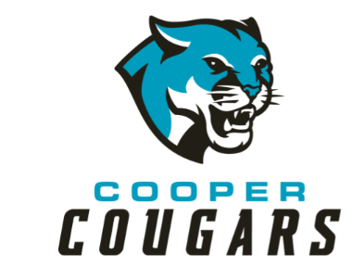

**Cooper Middle School**

***Family-School Engagement Policy***

***for Shared Student Success***

*2022–2023 School Year***Escuela Intermedia Cooper**

***Política de Participación Familia-Escuela***

***para el éxito compartido de los estudiantes***

*2022–2023 Año escolar*

*Sr. James Rawls, Director*

*Distrito Escolar del Condado de Cobb*

*4605 Ewing Road*

*(770) 819- 2438*

*http://www.cobbk12.org/cooper/*

*Revisado (pendiente)*

**Escuela Intermedia Cooper**

**Objetivos Académicos**

**Objetivo # 1:** El porcentaje de estudiantes que obtienen un puntaje competente / avanzado aumentará en un 10% según lo medido por la evaluación de Inglés / Artes del Lenguaje de Georgia Milestones 2022-2023.

**Objetivo # 2:** El porcentaje de estudiantes que obtienen un puntaje competente / avanzado aumentará en un 10% según lo medido por la evaluación de matemáticas de Georgia Milestones 2022-2023.

**Objetivo # 3:** El porcentaje de estudiantes que obtienen puntajes competentes / avanzados aumentará en un 10% según lo medido por la evaluación de Estudios Sociales de Georgia Milestones 2022-2023.

**Objetivo # 4**: El porcentaje de estudiantes que obtienen puntajes competentes / avanzados aumentará en un 10% según lo medido por la evaluación de Ciencias de los Hitos de Georgia 2022-2023

**Meta # 5**: El número de estudiantes que reciben referencias de disciplina de oficina disminuirá de 1300 a menos de 1000 según lo medido por las referencias de disciplina de oficina durante el año escolar 2022-2023.

*Mr. James Rawls, Principal*

*Cobb County School District*

*4605 Ewing Road*

*(770) 819- 2438*

*http://www.cobbk12.org/cooper/*

*Revised (pending)*

**Cooper Middle School**

**Academic Goals**

**Goal #1:** The percentage of students scoring proficient/advanced will increase by 10% as measured by the 2022-2023 Georgia Milestones English/Language Arts assessment.

**Goal #2:** The percentage of students scoring proficient/advanced will increase by 10% as measured by the 2022-2023 Georgia Milestones Mathematics assessment.

**Goal #3:** The percentage of students scoring proficient/advanced will increase by 10% as measured by the 2022-2023 Georgia Milestones Social Studies assessment.

**Goal #4**: The percentage of students scoring proficient/advanced will increase by 10% as measured by the 2022-2023 Georgia Milestones Science assessment

**Goal #5**: The number of students receiving office discipline referrals will decrease from 1300 to less than 1000 as measured by the office discipline referrals during the 2022-2023 school year.

Plan Escolar para el Logro Estudiantil Compartido

**¿Qué es?**

Este es un plan que describe cómo Cooper Middle School proporcionará

oportunidades para mejorar la participación de la familia para apoyar el aprendizaje de los estudiantes.

Cooper Middle School valora las contribuciones y la participación de las familias para

establecer una asociación igualitaria para el objetivo común de mejorar al estudiante

logro. Este plan describe las diferentes formas en que Cooper Middle School

apoyará la participación de la familia y cómo los padres pueden ayudar a planificar y participar

en actividades y eventos para promover el aprendizaje de los estudiantes en la escuela y en el hogar.

**Desarrollado conjuntamente**

Cooper Middle School invita a todos los padres a completar la encuesta/evaluación de aportes de mejoras escolares de otoño para proporcionar sugerencias sobre el programa título I de la escuela. Todos los padres también están invitados a asistir a la reunión de aportes de primavera para revisar esta política de participación de los padres, nuestro pacto entre la escuela y los padres, los temas de aprendizaje profesional de la capacidad del personal y el presupuesto de participación de los padres. Además, los aportes y comentarios de los padres con respecto a este plan son bienvenidos durante el año escolar. El plan se publica en el sitio web de nuestra escuela para que los padres vean y envíen comentarios durante todo el año. Todos los comentarios de los padres recibidos durante el año se utilizarán para revisar el plan para el próximo año escolar. También distribuimos una encuesta anual que se publica en línea para pedir a los padres sus sugerencias sobre el plan y el uso de la reserva del 1% de fondos para la participación de los padres. Los padres también pueden dar retroalimentación durante cualquier reunión y actividad de padres durante el año escolar.

**¿A quién va dirigido?**

Todos los estudiantes que participan en el programa título I, Parte A, y sus padres y familias, son alentados e invitados a participar plenamente en las oportunidades descritas en esta política.  Cooper Middle School brindará oportunidades completas para la participación de padres de poder descuidados y delincuentes, padres y familias con inglés limitado, padres con discapacidades y padres de niños migratorios.

**¿Dónde está disponible?**

Cada familia recibirá el plan durante la semana de la Conferencia de Padres y Maestros. También está disponible en el sitio web de la escuela y una copia está en la carpeta de la oficina principal. Los padres también pueden recuperar una copia del plan en el Centro de recursos para padres. Con mucho gusto le enviaremos el plan por correo si lo solicita.

**¿Qué es el Título I?**

Cooper Middle School se identifica como una escuela que tiene un programa de Título I en toda la escuela como parte de la Ley de Éxito de Todos los Estudiantes (ESSA). El Título I está diseñado para apoyar los esfuerzos de reforma escolar estatales y locales vinculados a los desafiantes estándares académicos estatales que refuerzan y mejoran los esfuerzos para mejorar la enseñanza y el aprendizaje de los estudiantes. El programa del Título I debe basarse en medios efectivos para mejorar el rendimiento estudiantil e incluir estrategias para apoyar la participación de los padres. Todas las escuelas del Título I deben desarrollar conjuntamente con todos los padres una política escrita de participación de los padres.



**¡Reunámonos!**

Cooper Middle School organizará los siguientes eventos para desarrollar la capacidad de una fuerte participación de los padres para apoyar una asociación entre la escuela, los padres y la comunidad para mejorar el rendimiento académico de los estudiantes. Las actividades de Participación Familiar y Comunitaria (FACE) se llevarán a cabo en varios momentos para brindar oportunidades para que todas las familias participen. Si no puede asistir y desea información sobre la reunión, comuníquese con **Japonika Francis o Natosha Miller.**

**Reunión sobre el Estado de la Escuela/Jornada de Puertas Abiertas**

**30de agosto 5:30 – 6:00 p.m.**

Lo invitamos a una noche de aprendizaje sobre nuestro programa de Título I, incluida la política de participación de padres y familias, los pactos entre la escuela y los padres, los derechos de los padres bajo el Título I, los aspectos más destacados del plan de mejora escolar y la reserva del 1% de fondos para la participación familiar. Además, recibirá una descripción sobre el plan de estudios de nuestra escuela y las evaluaciones utilizadas para monitorear el progreso de los estudiantes.

Planificación de un camino hacia el éxito (P.A.W.S)

Virtual y Presencial – Octubre 10, 2022 @ 6:30 pm – 8:00 pm

Conozca al maestro de su hijo y a nuestro amable y servicial personal escolar para el año y cree metas S.M.A.R.T. basadas en los datos del Inventario de Lectura y el Inventario de Matemáticas de su hijo.

**Encuesta de Información de Mejora Escolar de Otoño**

**Lunes, 10 de octubre de 2022-5:30 -6:30 p.m.**

Cooper Middle School enviará a casa la Encuesta / Evaluación del Título I a través de CTLS Parent. Se les pide a los padres que proporcionen comentarios valiosos sobre la escuela, las actividades y programas de participación familiar y comunitaria actuales y futuros.

**Conferencias de Padres y Maestros – 18 de** octubre  **de 2022 - 2 de octubre1, 2022**

Reciba actualizaciones sobre el progreso de su hijo en clase y sobre las evaluaciones durante la Semana de la Conferencia.

Los padres siempre pueden solicitar conferencias con el maestro de su hijo, según sea necesario.

**Leer 180 reunión**

**Monday, 7 de noviembre de 2022, 5:30 – 6:30** Obtenga una comprensión del puntaje del inventario de lectura de su hijo y las formas de ayudarlo en casa a mejorar sus calificaciones y rendimiento en la escuela.

**Reunión de ESOL**

**6 de marzo de 2023, 5:30 – 6: 30 p.m** Obtenga comprensión de cómo funcionan las clases de ESOL y cómo su estudiante puede salir de la clase

**Reunión de padres de 6º grado en ascenso: jueves 23 de marzo de 2022; 6:30 a 8:00 p.m.**

Las familias en ascensode 6º grado son introducidas a las expectativas y oportunidades de aprendizaje que se ofrecen en Cooper Middle School.

**Foro de Aportes para mejoras escolares de primavera**

**Miércoles, 19 de abril** **de 2023, 5:30 -6:30**

Los padres y educadores revisan y discuten el programa título I de Cooper Middle School, las actividades futuras para padres, el pacto y la política escuela-familia, el presupuesto de participación familiar y las capacitaciones del personal.

**20 22-2023**

**Escuelas del Condado de Cobb**

**Objetivos del Distrito**

1. Aumentar el rendimiento de los estudiantes en todas las áreas de contenido básico en un 2% anual según lo medido por los datos de rendimiento.
2. CCSD aumentará la tasa de participación de las familias y comunidades que participan en servicios / programas en un 10% según lo medido por los datos de los padres de CTLS, los resultados de la encuesta y el módulo de vista web.
3. Para 2023, reorganizaremos el marco de PL para satisfacer las necesidades de todas las escuelas para garantizar la alineación con las prioridades del Superintendente según lo medido por las oportunidades, encuestas y logros estudiantiles de PL.
4. Para fines del año escolar 2025, todas las escuelas habrán identificado prácticas y recursos que respalden el éxito de los estudiantes medidos por los datos académicos, de percepción o de disciplina de los estudiantes.

Family-School Compacts

As part of this plan, Cooper Middle School and our families will develop a family-school compact, which is an agreement that parents, teachers, and students will develop that explains how parents and teachers will work together to make sure all our students reach grade-level standards. The compacts will be reviewed and updated annually based on feedback from parents, students, and teachers during the School Improvement forum. The family-school compacts are distributed during Parent-Teacher Conference week **October 18-21, 2022**. Copies are also available throughout the year with each child’s teacher.

8

**Parental Involvement Matters**

Cooper Middle School is committed to helping our parents and families attend the family activities listed in this policy. Please call or email us if you need assistance with childcare or transportation to participate in our programs.

Japonika Francis and Natosha Miller

770- 819- 2438 or   
[Japonika.francis@cobbk12.org](mailto:Japonika.francis@cobbk12.org)

Natosha.miller@cobbk12.org

**Front Office del Centro de recursos para padres**

**Horario: Lun.-Vie.; 9:30am - 4:00pm**

Ves el Centro de Recursos para Padres (PRC) para revisar libros, materiales de estudio y actividades para usar en casa con su hijo. Las computadoras están disponibles para que los padres exploren CTLS Learn, CTLS Parent y los recursos educativos.

Participación de los padres

Cooper Middle School cree que la participación de los padres significa la participación de los padres en la comunicación bidireccional y significativa regular que involucra el aprendizaje académico de los estudiantes y otras actividades escolares, lo que incluye garantizar:

1. Que los padres desempeñan un papel integral en la asistencia al aprendizaje de sus hijos.
2. Que se aliente a los padres a participar activamente en la educación de sus hijos en la escuela.
3. Que los padres sean socios plenos en la educación de sus hijos y estén incluidos, según corresponda, en la toma de decisiones y en los comités asesores para ayudar en la educación de sus hijos.

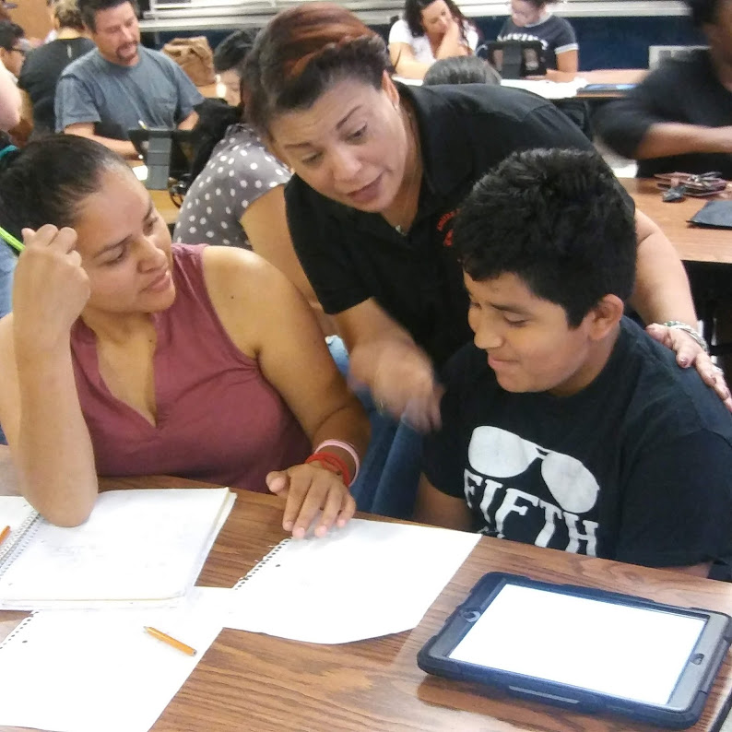

**Un equipo, un objetivo, éxito estudiantil**

Cooper Middle School tomará las siguientes medidas para promover y apoyar a los padres como una base importante de la escuela con el fin de fortalecer el rendimiento académico de los estudiantes y alcanzar nuestras metas escolares. Nosotros:

1. Asegúrese de que toda la información relacionada con los programas escolares y de padres, reuniones y otras actividades se publique en inglés y español, se publique en el sitio web de la escuela y se incluya en el mensaje semanal del miércoles para todos los padres.
2. Proporcionar dos capacitaciones cada semestre para el personal durante sus períodos de planificación sobre estrategias para mejorar la comunicación con los padres e ideas para aumentar la participación familiar.
3. Asóciese con nuestras escuelas alimentadoras mediante la realización de reuniones y eventos conjuntos para los padres y el envío de información escolar sobre las actividades de participación de los padres para ayudar a preparar a los padres y sus hijos para las transiciones escolares.
4. Comparta información en inglés y español en el blog de la escuela y en el boletín de la escuela para que los padres entiendan los estándares académicos y las evaluaciones de la escuela, así como las formas en que los padres pueden monitorear el progreso de sus hijos y trabajar con los educadores.
5. Comunicarse con todas las familias y la comunidad de manera regular con respecto a los eventos y actividades en toda la escuela, a través de CTLS Parent, el sitio web de la escuela, las redes sociales, la señalización y los folletos del campus, etc.
6. Trabajar con nuestros padres para desarrollar capacitaciones relevantes y presentaciones útiles para educar a nuestro personal sobre la importancia de la participación de los padres.
7. Proporcione los materiales y folletos necesarios para los padres en conferencias, reuniones y actividades para ayudar a los padres a trabajar con sus hijos para mejorar el rendimiento de sus hijos.
8. Utilice nuestros facilitadores para padres y socios educativos para mejorar el conocimiento de las actividades y eventos enumerados en la política de participación de los padres de la escuela
9. Recopile comentarios de los padres en todos los eventos y ofrezca una variedad de encuestas a lo largo del año escolar para responder a los comentarios de los padres con respecto a las actividades de participación de los padres y las reuniones solicitadas.

Principal Advisory Council

The purpose of the Principal Advisory Council is to bring together parents, community members, and school staff to create a better understanding of and mutual respect for each other’s concerns and share ideas for school improvement.

The Principal Advisory Council meets three times per school year. Along with the principal, council members include:

1. Two staff members (one being the current Teacher of the Year).

2. Two parents (one being the current PTSA president).

3. Two members of the community (one being a Partner in Education representative).

4. High Schools *only* should include the president of the student government association or the senior class president.

If you would like to share your ideas and perspective with the Principal Advisory Council please contact James Rawls, school principal, [James.Rawls @cobbk12.org](mailto:Vanessa.Watkins@cobbk12.org)

**Oportunidades de participación de los padres**

Estoy interesado en participar en el Consejo Asesor Principal.

Estoy interesado en ser voluntario en la oficina principal.

Estoy interesado en ser voluntario en el centro de medios.

Estoy interesado en otras oportunidades de voluntariado, por favor póngase en contacto conmigo según sea necesario.

|  |  |  |  |  |
| --- | --- | --- | --- | --- |
| Nombre: |  | | | |
| Nombre y grado del niño: | | |  | |
| Número de teléfono: | | | |  |
| Dirección de correo electrónico: | |  | | |

Para devolver este formulario por correo electrónico a [Japonika.francis@cobbk12.org](mailto:Japonika.francis@cobbk12.org)

[Natosha.miller@cobbk12.org](mailto:Natosha.miller@cobbk12.org)

o entregar el formulario a la Oficina Principal de la escuela.

**Comparte tus pensamientos**

Queremos saber de usted. Si tiene alguna sugerencia o si hay alguna parte de este plan que considere que no es satisfactoria con los objetivos de logro académico de los estudiantes y la escuela, por favor proporciónenos sus comentarios en el espacio provisto y deje este formulario en la Oficina Principal:

|  |  |  |  |
| --- | --- | --- | --- |
| Nombre (opcional): |  | | |
| Número de teléfono (opcional): | | |  |
| Dirección de correo electrónico (opcional): | |  | |

Sugerencias, cumplidos, inquietudes:

Estándares de participación de los padres

Cooper Middle School y nuestros padres han adoptado los Estándares Nacionales de la PTA para Asociaciones Familia-Escuela como el modelo de la escuela para involucrar a los padres, estudiantes y la comunidad. Estas normas son:

1. Dando la bienvenida a todas las familias
2. Comunicación efectiva
3. Apoyando el éxito de los estudiantes
4. Hablar por cada niño
5. Compartir el poder
6. Colaboración con la comunidad